へきなんし

サポートブック

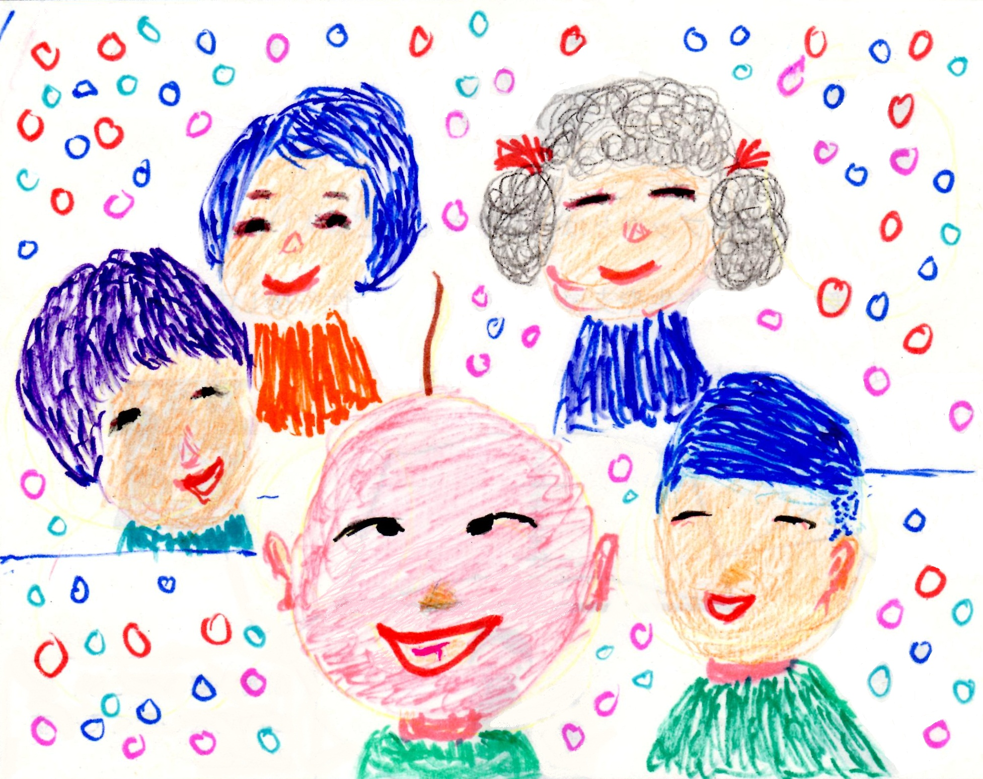

絵：片山 すみゑ

サポートブックの挿絵を描いてくれた方たち（順不同）
鈴木 鈴木 温日 生田 早紀 石川 夕朔 池田 佑希奈
押川 俊史 小笠原 弘士 内間 由理恵 土橋 一貴
磯貝 昌義 長田 琢磨 高橋 優子 黒柳 由美子
小笠原 理香 山崎 孝也 林 政宏 杉浦 明美
鈴木 達朗 古田 美香 稲垣 ひろみ 片山 誠
都築 友里 杉浦 直子 三浦 晃裕

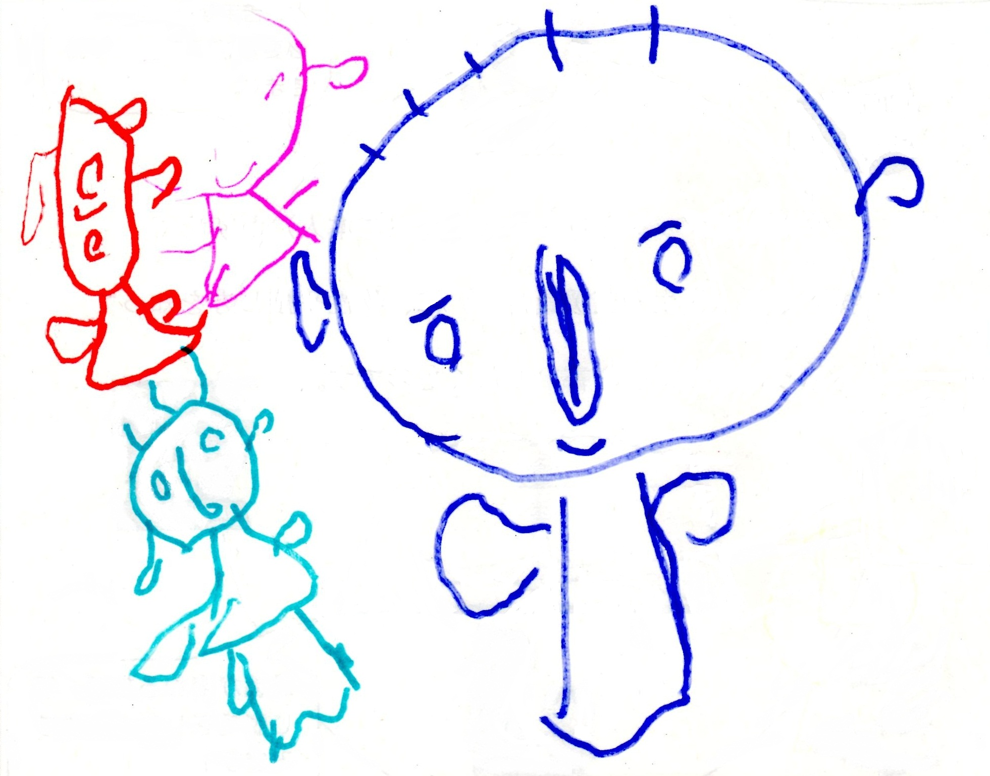

絵：榊原 志保

作 成：碧南市地域自立支援協議会 サポートブック部会
事務局：社会福祉法人 碧南市社会福祉協議会
℡ ０５６６－４６－３７０２
碧南市役所 福祉こども部 福祉課 社会福祉係
℡ ０５６６－４１－３３１１（内線３３３）

